可用性と設備稼働率の最適化
APROLによるポンプと熱交換器のアセットパフォーマンス・モニタリング
B&RのAPROLプロセス・コントロール・システムは設備の持続的な監視を可能にします。 メンテナンスコストとダウンタイムの削減に役立ち、また機械・設備の可用性と利用を最適化します。
プロセス・コントロール・システムは近づきにくい場所にありがちな設備を多数扱うことができます。 設備のひとつに不具合があるだけで、プラント全体の停止につながることもあります。 APROLアセットパフォーマンス・モニタリング(APM)によるプラント設備の持続的な監視により、オペレータが設備の現在の運転データや目標とするリアルタイム・パラメータを見落とさないようにすることができます。
汚染レベルの識別
オペレータにプラント設備の重要な情報を提供するだけでなく、熱交換器の汚染レベルや遠心力ポンプのキャビテーション臨界点を識別することにより、ダウンタイムを簡単に防ぎます。
APM機能のソフトウェア・ブロックはすでにプロセス・コントロール・システム経由で収集されたデータを利用します。 アセットの問題は定義可能なパフォーマンス閾値を測定データに当てはめることによって、早期に識別されます。

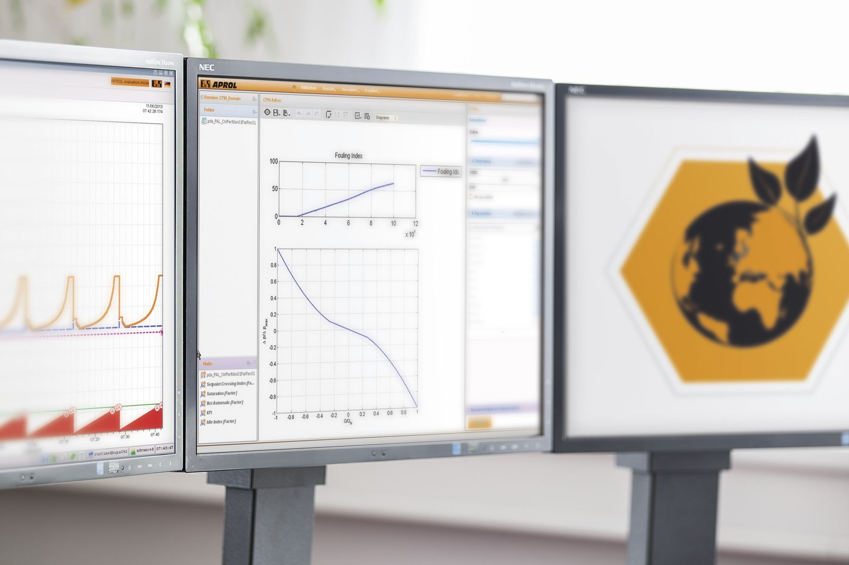
ポンプと熱交換器のアセットパフォーマンス・モニタリングは、メンテナンスコストとダウンタイムの削減に役立ちます。

B&Rについて
B&Rはオーストリアに本社を置くイノベーティブなオートメーションカンパニーで、世界各地に事務所を展開しています。2017年6月6日より、B&RはABBグループの一員となり、ひとつのビジネスユニットを形成しています。産業用オートメーションのグローバルリーダーとして、B&Rは最先端のテクノロジーと先進的なエンジニアリングを組み合わせ、あらゆる産業のお客様に機械・ファクトリーオートメーション、モーションコントロール、HMI、統合型安全技術など、トータルソリューションをお客様に提供しています。OPCUA、POWERLINKやopenSAFETYなどの産業用フィールドバス通信規格、Automation Studioという強力なソフトウェア開発環境によって、B&Rは常にオートメーションエンジニアリングの新たな未来を描いています。よりいっそうの工程簡素化の実現と、お客様の期待を超えたいというイノベーションスピリットに支えられ、B&Rは産業オートメーションの最前線を走り続けています。
より詳細な情報については、www.br-automation.com/ja をご覧ください。

